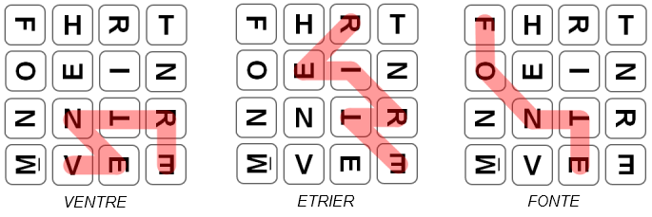



**IF2B – 2022**

**Rapport de projet**

**CLEMENT Paul**

**VILLARS Florian**  
  
**Tronc commun**

**Projet Boggle IF2B**  
Langage C  
CLion JetBrains | GitHub

Enseignants

**Alexandre LOMBARD**

**Vincent HILAIRE**

|  |  |
| --- | --- |
|  |  |

**Mots clefs**

Programmation – Langage C – Communication – Projet – Desgin – Simplicité - Jeu

**CLEMENT Paul & VILLARS Florian**

**Rapport de projet IF2B – 2022**

**Résumé**

Blablabla

|  |  |
| --- | --- |
|  |  |

|  |  |
| --- | --- |
|  |  |

**Projet Boggle IF2B**  
Langage C  
CLion JetBrains | GitHub